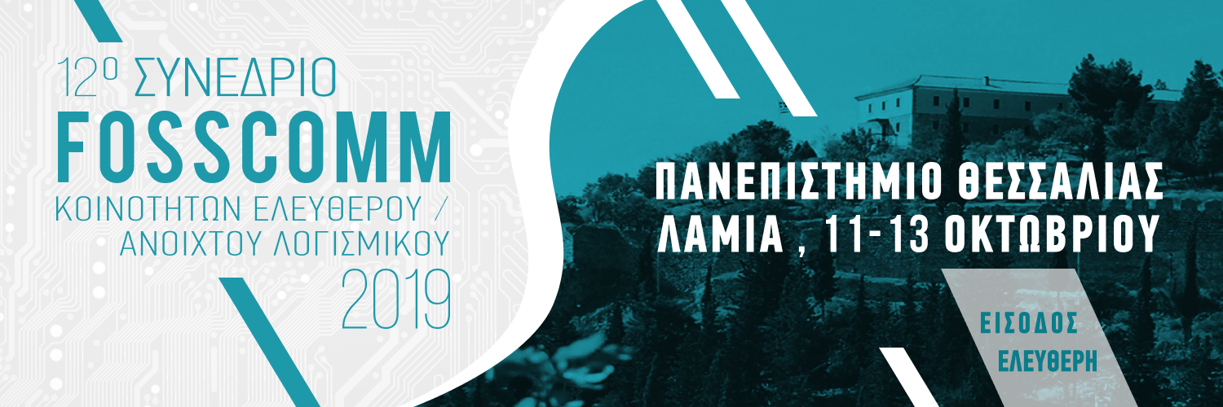

Το φετινό συνέδριο κοινοτήτων ελεύθερου λογισμικού και λογισμικού ανοικτού κώδικα FOSSCOMM θα πραγματοποιηθεί στην πόλη της Λαμίας, 11-13 Οκτωβρίου 2019. Το συνέδριο αποτελεί μία συνδιοργάνωση του Τμήματος Πληροφορικής με Εφαρμογές στη Βιοϊατρική, του Πανεπιστημίου Θεσσαλίας, του Οργανισμού Ανοικτών Τεχνολογιών ΕΕΛΛΑΚ, και του Δήμου Λαμιέων.

Οι σημαντικότεροι πυλώνες, απαραίτητοι για την διεξαγωγή του φετινού αλλα και κάθε συνεδρίου, ειναι οι εθελοντές. Η οργανωτική επιτροπή του FOSSCOMM 2019 καλεί οποιονδήποτε ενδιαφερόμενο θέλει να είναι αναπόσπαστο κομμάτι της διεξαγωγής του συνεδρίου, να δηλώσει συμμετοχή μέχρι τις 15 Σεπτεμβρίου. Δεν υπάρχουν προαπαιτούμενα μπορει να δηλώσει συμμετοχή ο καθένας.

Για περισσότερες πληροφορίες μπορείτε να επισκεφτείτε τη σελίδα μας στον ακόλουθο σύνδεσμο https://2019.fosscomm.gr/2019/08/22/call-for-volunteers/

Να υπενθυμίσουμε ότι, η φόρμα για ομιλίες και workshops είναι ακόμα ανοιχτή. Μπορείτε να υποβάλετε τις προτάσεις σας μέχρι τις 20 Σεπτεμβριου. Θα βρείτε αναλυτικά την διαδικασία στον παρακάτω σύνδεσμο:
https://2019.fosscomm.gr/2019/07/07/call-for-speakers-workshops/

Μπορείτε να ενημερώνεστε για νέα σχετικά με το συνέδριο σε οποιονδήποτε από τους παρακάτω συνδέσμους:
→ Website: https://2019.fosscomm.gr/
→ Facebook: https://www.facebook.com/Fosscomm-2019-348234339138486/
→ Twitter: https://twitter.com/fosscomm2019

Για οποιαδήποτε απορία και σχόλιο μπορείτε να επικοινωνήσετε μαζί μας στο email μας fosscomm2019@gmail.com αλλά και στα κοινωνικά δίκτυα.

